Министерство здравоохранения Российской Федерации
ФГБУ «Ивановский НИИ материнства и детства имени В.Н. Городкова»
Совет молодых ученых

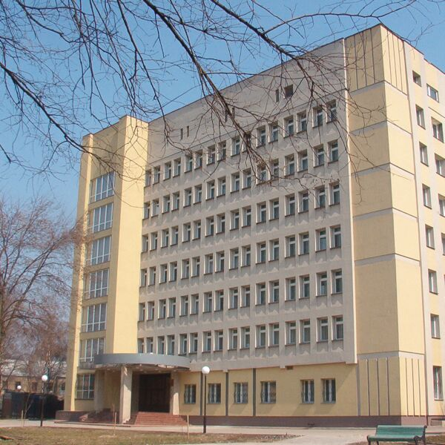

ПРОГРАММА
Научно-практической конференции молодых ученых
с конкурсом на лучший научный доклад

г. Иваново, 27 марта 2023 года
(конференц-зал института)

13.00 Открытие конференции:
приветственное слово директора института, д.м.н., проф. Малышкиной А.И.

Устные доклады (время для доклада – 5-7 минут)

- Гемосовместимость и антиоксидантная активность наноразмерных порошков титаната
Филимонова Юлия Александровна
- Генетические особенности у пациенток с гиперплазией эндометрия
Гасанова Сабина Мубаризовна
- Оценка антиоксидантной активности и перекисного окисления липидов у женщин с неразвивающейся беременностью ранних сроков в анамнезе асооциированной с хроническим эндометритом
Лисицкая Яна Алексеевна
- Особенности дифференцировки и функциональной активности В-лимфоцитов у женщин с неосложненным течением беременности
Ефимычев Кирилл Андреевич
Рукавишников Кирилл Дмитриевич
- Клинико-анамнестические особенности у женщин с привычным невынашиванием, перенесших угрозу прерывания беременности во II триместре
Колесникова Анна Михайловна
- Прогноз осложнений течения беременности и исходов у женщин с гестационным сахарным диабетом и угрозой прерывания беременности.
Афонина Виктория Алексеевна
Батрак Наталия Владимировна

- Хемилюминесцентная активность тромбоцитов у беременных женщин с преэклампсией
Агеев Александр Алексеевич
- Дифференцировка В-лимфоцитов в децидуальной оболочке плаценты у женщин с преэклампсией
Хизриева Заира Сайпутдиновна
- Состояние здоровья детей от матерей с врастанием плаценты
Комина Наталья Ивановна
- Особенности формирования постурального контроля у глубоко недоношенных детей первого года жизни с двигательными нарушениями
Кривоногов Владислав Андреевич
- Диагностическое значение исследования постурального тремора при двигательных нарушениях у детей первого года жизни
Рыльская Юлия Андреевна
- Гендерные и возрастные особенности выраженности интернет-зависимости и последствий использования интернета у подростков
Бобошко Алексей Владимирович

Обсуждение докладов
Подведение итогов конкурса молодых ученых

